Celem projektu jest implementacja prostego symulatora wirtualnego świata, który ma mieć charakter dwuwymiarowej tablicy o rozmiarach NxN (domyślnie 20x20). W świecie tym będą istniały proste formy życia o odmiennym zachowaniu. Każdy z organizmów zajmuje dokładnie jedno pole w tablicy, na każdym polu może znajdować się co najwyżej jeden organizm (w przypadku kolizji jeden z nich powinien zostać usunięty lub przesunięty). Symulator ma mieć charakter turowy. W każdej turze wszystkie organizmy istniejące na świecie mają wykonać akcję stosowną do ich rodzaju. Część z nich będzie się poruszała (organizmy zwierzęce), część będzie nieruchoma (organizmy roślinne). W przypadku kolizji (jeden z organizmów znajdzie się na tym samym polu, co inny) jeden z organizmów zwycięża, zabijając (np. wilk). Kolejność ruchów organizmów w turze zależy od ich inicjatywy. Pierwsze ruszają się zwierzęta posiadające najwyższą inicjatywę. Zwycięstwo przy spotkaniu zależy od siły organizmu, choć będą od tej zasady wyjątki Przy równej sile zwycięża organizm, który zaatakował. Przy uruchomieniu programu na planszy powinno się pojawić po kilka sztuk przydzielonych studentowi zwierząt oraz roślin. Okno programu powinno zawierać pole, w którym wypisywane będą informacje o rezultatach walk, spożyciu roślin i innych zdarzeniach zachodzących w świecie.

Należy utworzyć klasę Świat (Swiat) będącą kontenerem organizmów. Powinna zawierać m.in. metody:  
• wykonajTure()  
• rysujSwiat() pola:  
• organizmy Należy również utworzyć abstrakcyjną klasę Organizm. podstawowe pola:  
• siła  
• inicjatywa  
• położenie (x,y) (należy zwrócić uwagę aby uniknąć możliwej redundancji - skoro obiekt organizm zawiera informację o swoim położeniu- nie powinna być ona powielona w klasie świat).  
• świat - referencja do świata w którym znajduje się organizm podstawowe metody:  
• akcja() → określa zachowanie organizmu w trakcie tury,  
• kolizja() → określa zachowanie organizmu w trakcie kontaktu/zderzenia z innym organizmem,  
• rysowanie() → powoduje narysowanie symbolicznej reprezentacji organizmu.

Klasa Organizm powinna być abstrakcyjna. Dziedziczyć po niej powinny dwie kolejne abstrakcyjne klasy: Roślina oraz Zwierzę.

W klasie Zwierze należy zaimplementować wspólne dla wszystkich/większości zwierząt zachowania, przede wszystkim:

• podstawową formę ruchu w metodzie akcja() → każde typowe zwierze w swojej turze przesuwa się na wybrane losowo, sąsiednie pole,  
• rozmnażanie w ramach metody kolizja() → przy kolizji z organizmem tego samego gatunku nie dochodzi do walki, oba zwierzęta pozostają na swoich miejscach, koło nich pojawia się trzecie zwierze, tego samego gatunku.

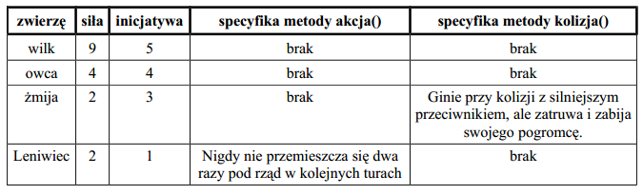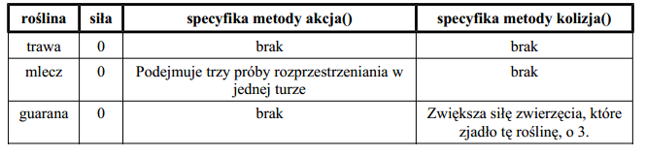

Projekt 1. C++

Wizualizację świata należy przeprowadzić w konsoli. Każdy organizm jest reprezentowany przez inny symbol ASCII. Naciśnięcie jednego z klawiszy powoduje przejście do kolejnej tury, wyczyszczenie konsoli i ponowne wypisanie odpowiednich symboli, reprezentujących zmieniony stan gry. Co najmniej jedna linia tekstu w konsoli przeznaczona jest na raportowanie wyników zdarzeń takich jak jedzenie lub wynik walki.

Projekt 2. Java

Stwórz aplikację analogiczną jak w języku C++. Tym razem wymagane jest użycie reprezentacji graficznej z wykorzystaniem biblioteki Swing. Funkcje aplikacji (takie jak przejście do kolejnej tury czy zapis i wczytanie stanu świata) realizuj przez komponenty biblioteki Swing, takie jak przyciski i elementy menu.